

**U-series**

48V- 21Ah / 800W

25 km/h 35 km bereik

40 km/h 29 km bereik

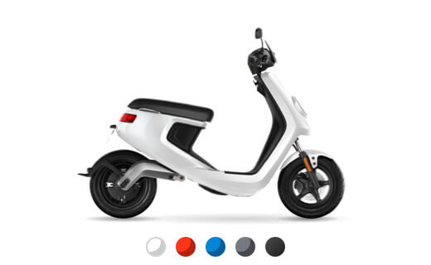**M-series**

48V- 32Ah / 1200W

25 km/h 70 km bereik

45 km/h 45 km bereik

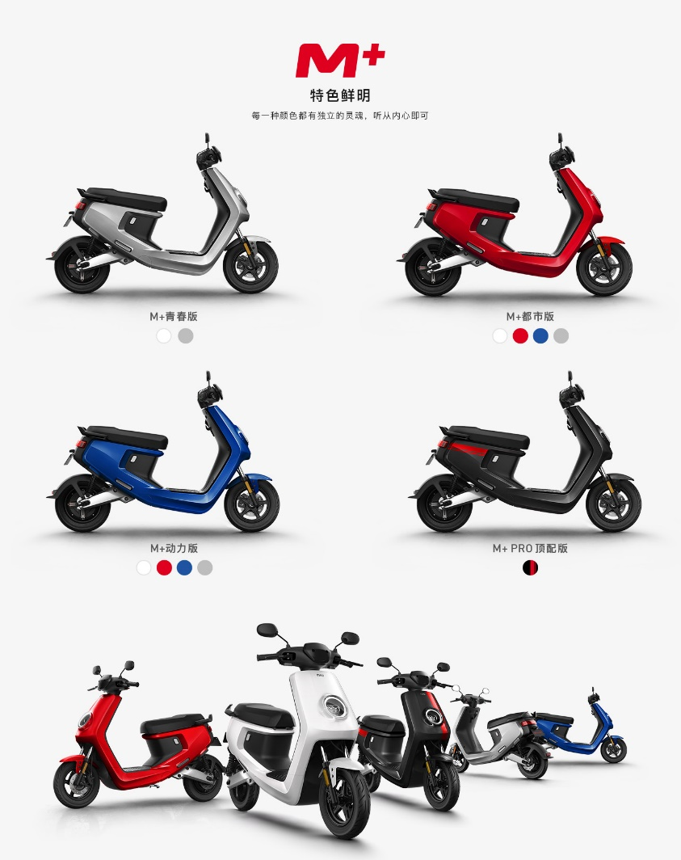**M+**

48V- 42Ah / 1200W

25 km/h 90 km bereik

45 km/h 60 km bereik

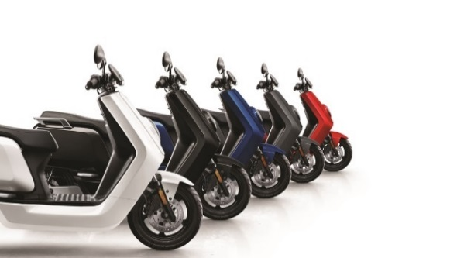**N-series**

60V- 29Ah / 1500W

25 km/h 70 km bereik

45 km/h 45 km bereik

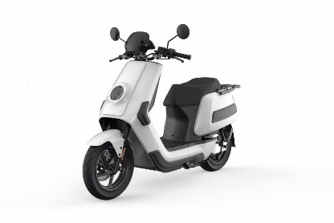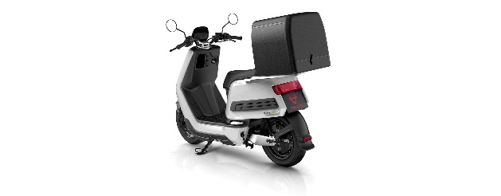**N Cargo**

60V- 29Ah / 1500W

45 km/h 45 km bereik (met één batterij)

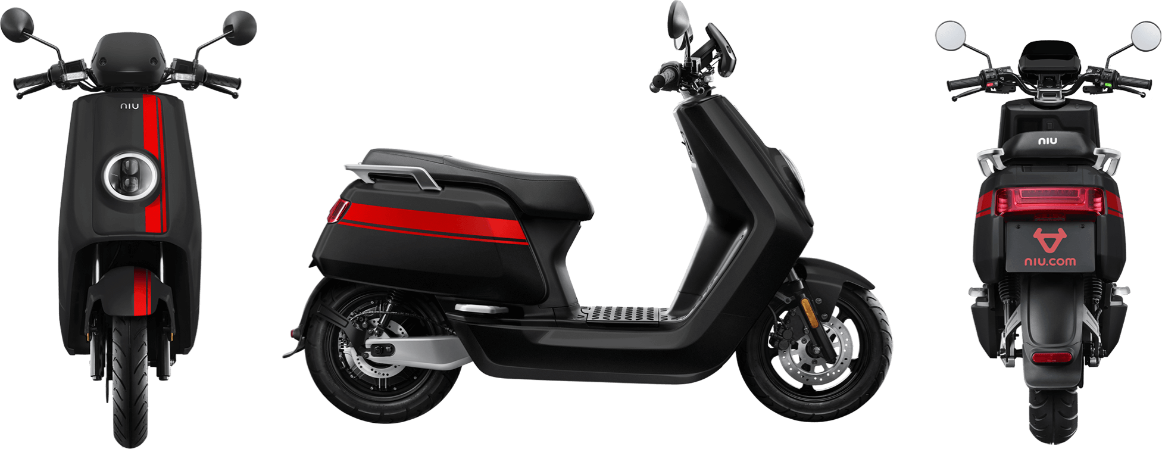**N Pro**

2x 60V- 35Ah / 3000W

45 km/h 100+ km bereik

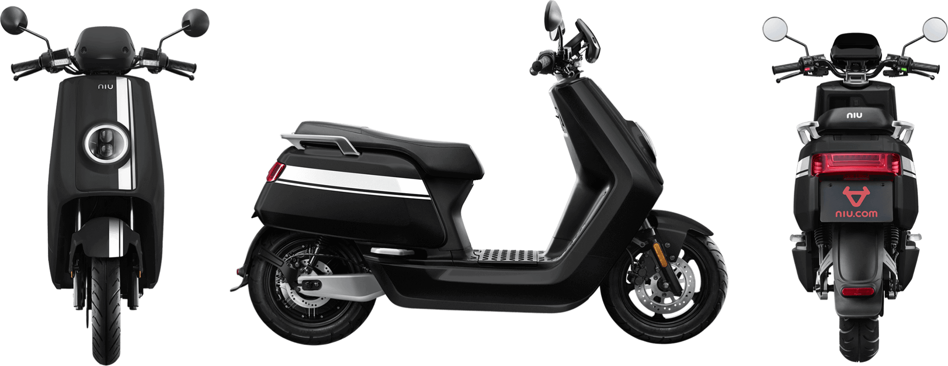**NGT**

2x 60V- 35Ah / 3000W

70 km/h 70 km bereik